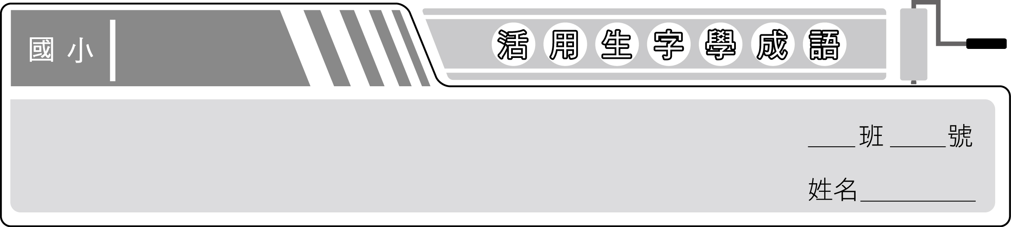
南一版
四上國語
第十一課 懷念淡水河

1. 【淡】雲淡風清：形容天色晴朗美好。
2. 【叢】百病叢生：各種疾病密集發生；比喻事情缺失很多。
3. 【媚】百媚千嬌：形容美好的容貌跟體態。
4. 【躍】龍騰虎躍：如龍飛騰，如虎跳躍；形容精神奕奕，行動矯健。
5. 【暮】朝令暮改：早上下的命令，到晚上就更改了；比喻政令、主張或意見反覆無常。
6. 【泰】否極泰來：形容情況壞到極點後逐漸好轉。
7. 【凝】屏氣凝神：屏住呼吸，集中精神。
8. 【銀】鐵筆銀鉤：比喻書法筆跡剛勁健美。


班 號 姓名
1. 陣雨過後，（ 雲淡風清 ），太陽又露出臉來。
2. 捷運工程（ 百病叢生 ），完工品質令人質疑。
3. 相傳西施是一位（ 百媚千嬌 ）的美人。
4. 運動場上的他是個（ 龍騰虎躍 ）的風雲人物。
5. 政府教育政策（ 朝令暮改 ），不只是苦了孩子，也苦了家長。
6. 吃下這碗豬腳麵線，願一切（ 否極泰來 ）。
7. 他（ 屏氣凝神 ），瞄準標靶，接著才放箭。
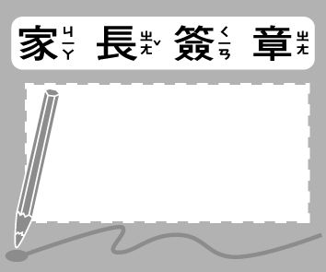
8. 顏真卿的書法真是（ 鐵筆銀鉤 ），雄渾有力。

